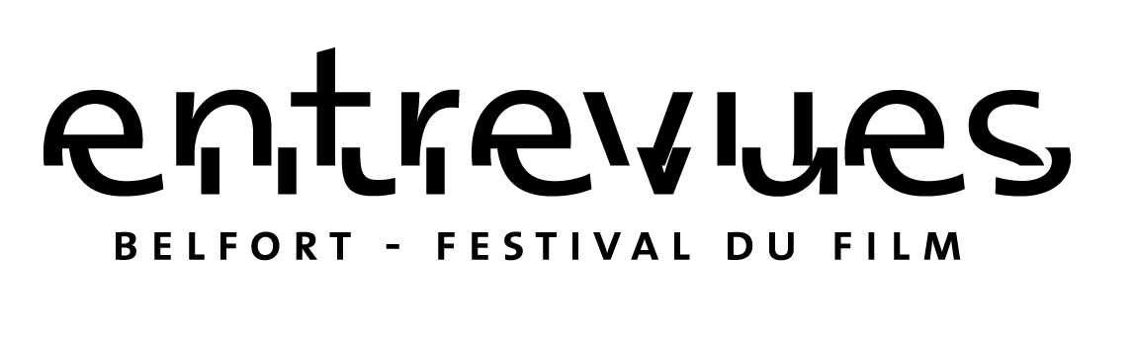

présente en avant-première le film chilien

No de Pablo Larrain

le mardi 27 novembre à 20h30
au cinéma Pathé Belfort

Soirée du Conseil général

En 1988, les partisans du « non » au référendum visant à la réélection d'Augusto Pinochet font appel aux services d'un jeune publicitaire (García Bernal)...

Afin de sensibiliser les professeurs d’espagnol à ce film qui pourrait être l’objet de projections scolaires lors de sa sortie en salle en avril 2013, nous invitons les professeurs intéressés à assister à cette séance spéciale.

Si vous êtes intéressé, merci de demander votre invitation auprès de Marie Holweck marie.entrevues@gmail.com ou au 03 84 22 94 45.

Une autre avant-première de film chilien aura lieu durant le festival, il s’agit du film :

La Jubilada de Jairo Boisier

Le mercredi 28 novembre à 20h30
Au cinéma Pathé Belfort

Soirée films en cours en présence du réalisateur
Ce film fut sélectionné l’an passé par le jury de Films en cours pour bénéficier du soutien financier à la post-production.

Pour plus d’informations sur les films du festival, n’hésitez pas à visiter notre page web :
http://www.festival-entrevues.com

